**XZDW05（S05）直流电源系统**

**用户手册**

**\*说明：此说明为本公司直流配电屏标准配置及结构尺寸，非标产品请以实物为准！**

为客户提供全方位的技术支持，客户可直接与公司总部联系。

如果本说明后续内容有所变更，恕不另行通知。

**产品信息**

版本：20160401-V-1.1

**内容介绍**

本手册介绍了一体化直流电源小系统的组成、安装、调测、日常使用维护及故障的应急处理。

**读者对象**

本手册适合下列人员阅读:

工程设计人员、设备安装人员、设备维护人员.

安全注意事项

在开始操作之前，请仔细阅读操作指示、注意事项，以减少意外的发生。产品及产品手册中的“小心、注意、警告、危险”事项，并不代表所遵守的所有安全事项，只作为各种操作安全注意事项的补充。因此，负责产品安装、操作的人员必须经严格培训，掌握系统正确的操作方法及各种安全注意事项后方可进行设备的各项操作。

在进行本公司产品、设备的各项操作时，必须遵守相关行业的安全规范，严格遵守相关设备注意事项和特殊安全指示。

目 录

第一章 概述 2

第二章 S05一体化直流电源系统 2

2.1 S05系统配置 2

2.2 S05的技术性能 2

2.2.1 基本工作原理 2

2.2.2 性能指标 2

A 一体式安装说明……………………………………………………………………………….6

B 分体式（散件）安装说明…………………………………………………………………….7

2.3 S05系统的安装 2

2.3.1 主机箱与外部的电气连接 2

2.3.2 安装检查 2

第三章 监控模块 2

3.1监控模块的外观 2

3.2监控模块技术性能 2

3.3监控模块的功能 2

3.3.1 监控单元与上位机的通信功能 2

3.3.2 控制功能 2

3.3.3 检测功能 2

3.3.4 其它功能 2

3.4 监控模块的安装 2

3.5 监控模块工作环境要求 2

3.6 监控模块的维护与操作 25

第四章 充电模块 2

4.1充电模块的外观及操作按键 2

4.2充电模块的技术性能 2

4.3包装维护 2

第五章 XZDW05直流系统 2

5.1 XZDW05直流系统的外观 2

5.2 XZDW05直流系统的技术指标 2

5.3 XZDW05直流系统的工作环境要求 2

5.4 XZDW05直流系统的说明与维护 2

5.4.1 XZDW05系统电气原理 2

5.4.2 系统安装 2

5.4.3 系统的使用与维护注意事项 2

# 第一章 概述

S05一体化直流电源小系统是公司集多年开发和网上运行经验设计的新一代高可靠、高性能的电力直流电源系统，适用于DC220V/110/48V，电池容量为100AH及以下直流电源系统。

**系统特点**

S05一体化直流电源小系统适用小型开关站、小型用户变电站、系统采用一体化设计思想，由整流模块、监控模块、降压单元、配电单元和电池安装箱构成；具有体积小、结构简单、独立构成系统等特点。

S05一体化直流电源小系统操作方便，易于安装和维护。交流输入输出电缆和直流输出电缆从机柜底部进出，在机柜正面进行交流输入输出电缆及直流输出电缆的安装，其主要特点有：

1. 整流模块采用有源功率因数补偿技术，功率因数值达0.99。
2. 交流输入电压正常工作范围宽至165～300V，整流模块采用全面软开关技术，效率最高可达92％以上。
3. 完善的电池管理。智能电池均浮充管理、电池充电限流、单体电池过欠压告警等功能。
4. 整流模块采用热插拔技术，即插即用，更换时间小于1min。
5. 网络化设计，提供多种通信接口（如：RS485、干接点），组网灵活，可实现本地和远程监控，无人值守，提供CDT、MODBUS二种通讯规约选择，黙认为MODBUS协议。
6. 通过液晶显示屏，实现人机界面可视化操作，全中文菜单，操作简单方便，易于上手。
7. 完善的告警处理及记录功能，可通过当前故障和历史故障查询系统故障记录。
8. 根据系统不同要求，可通过内部通信口RS485总线扩展电池巡检和绝缘检测以及开关量单元。
9. 系统采用全隔离技术，系统安全性高。
10. 完善的交、直流侧防雷设计，适应多雷暴地区。
11. 完备的故障保护、故障告警功能。
12. 全正面的操作和维护，可以靠墙安装，有效节约空间。
13. 安全可靠。系统设计全面符合安全标准EN60950和GB4943。

# 第二章 S05一体化直流电源小系统

## **2.1 S05系统配置**

标准配置

(1) 22005-3（110010-3）整流模块3个或22005-3（110010-3）整流模块2个。

(2) JK03监控模块1个。

(3) 配电部分

交流配电：单相三线输入；

直流配电：电池输入、合母输出、控母输出、闪母输出。

详细配置见下表2-1：

|  |  |  |  |  |
| --- | --- | --- | --- | --- |
| 型号 | 监控/数量 | 模块/数量 | 插框/数量 | 备 注 |
| -S05一体化电源 | JK03/1 | 220(110) /3 | -S03/1 |  |
| -S05一体化电源 | JK03/1 | 220(110) /2 | -S03/1 |  |
| 注明：  1、当模块数量不是满配的情况下，从左依次安装模块，空位由面板遮挡（见安装开孔尺寸）。  2、监控模块内置自动调压功能，DC220系统控母额定电流5A，短时电流8A；DC110V系统控母额定电流7A，短时电流10A。 | | | | |

## **2.2 S05的技术性能**

S05一体化电源系统适用于小型开关站、小型用户变电站供电，也可用于其它电力设备供电。

### **2.2.1 基本工作原理**

交流电源通过AC-INPUT空气开关控制后再经过EMI板防雷和滤波处理，进入整流模块，

AC-INPUT对交流电源起到过载、短路保护作用。用户的电池通过电池输出开关接入电源系统的直流输出侧，空气开关对电池起到分断控制以及提供过载、短路保护作用。

系统正常情况下，整流模块、配电单元的各种参数均由监控模块进行控制，按其预定的参数

或用户命令进行工作。如果出现市电故障，此时系统将改由电池供电，随着电池的放电，电池端

电压开始下降，当电池电压低于200V±0.5V时，监控模块上报直流欠压告警信号，此时电源系统将进入过放电状态工作。当外部市电恢复，系统将同时恢复正常工作状态(以上监控数据为系统默认值，用户可重新设置)。

除电池放电保护外，电池、负载绝缘检测功能默认情况下是打开的，用户可以根据需要通过下发命令激活或禁止。

### **2.2.2 性能指标**

(1) 交流输入

额定输入电压：220VAC

输入电压范围：176～264VAC

最大输入电流：22A

频率：50Hz；45～65HZ

(2) 电池输入

蓄电池组的正、负极与整流模块的直流输出并联（极性一致），工作在浮充或均充状态。

(3) 直流输出

标准电压：220/110VDC

电压可调范围：180V～270V/90V～135V

直流总输出电流：10A/20A

直流输出：合母10A（20A），控母5A，闪母1A

电池输出：10A（20A）×1（充电电流可调）

(4) 直流输出杂音

电话衡重杂音：≤2mV

宽频杂音电压：≤50mV (3.4KHz～150KHz)

≤20mV (150KHz～30MHz)

峰-峰值杂音电压：≤200mV（20MHz范围内）

(5) 稳压精度

电源系统稳压精度：≤±1％

(6) 工作效率：＞92％

(7) 机械特性：

冷却方式：风机强制冷却

系统尺寸（W宽×D深×H高）：444mm×257.1mm×192.3mm

系统重量：≤15Kg

**A、一体式安装说明：**采用侧面固定方式，安装孔尺寸见图示（另可索取CAD图）；

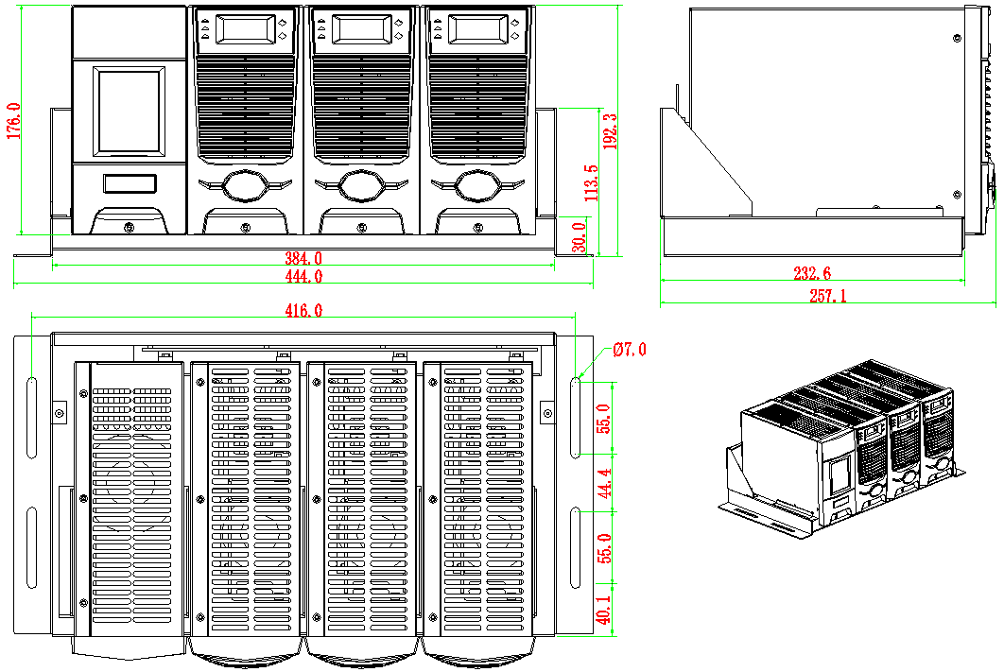

图2-1 S03 安装尺寸图

**☆ S05插框系统固定安装时，必须保证插框正面与背面通风。**

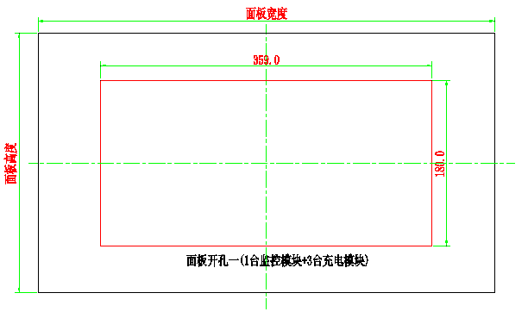

图2-2 S05一体式1+3结构面板开孔图

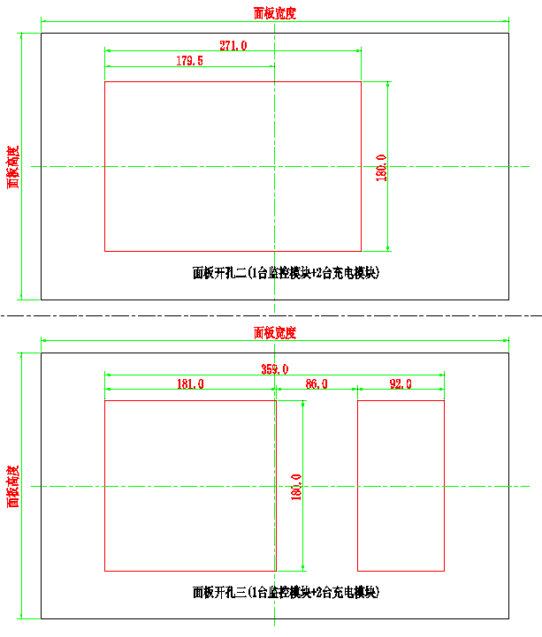

图2-3 S02一体式1+2结构面板开孔图

**☆ S03插框系统出厂默认安装方式为面板开孔一和开孔二，开孔三供参考（需要将第2台模块放置到第3台模块的位置并接插可靠即可）；另外一体式系统在柜体上安装完成后，在现场通电前请将模块底后部两颗固定螺丝钉取下，以方便以后维护使用，位置见如下图片如示。**

**B、分体式（散件）安装说明：**安装孔尺寸见图示（另可索取CAD图）；

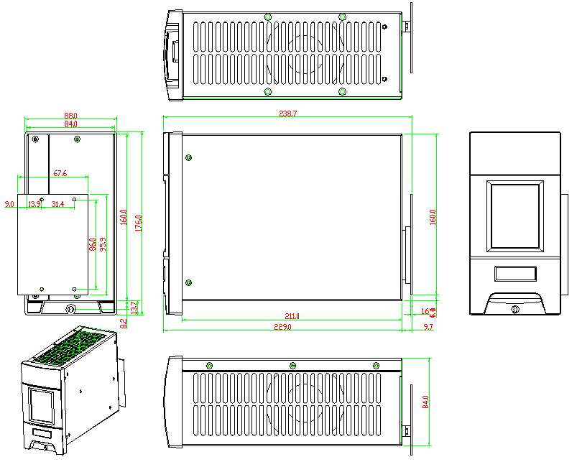

图2-4 JK03监控模块外形尺寸图

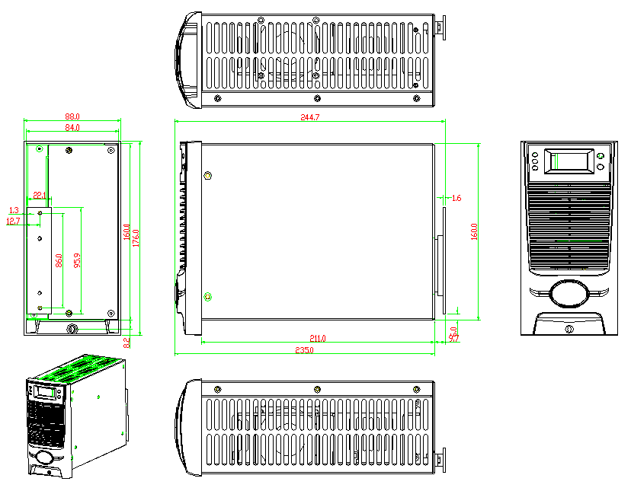

图2-5 22005-3/110010-3充电模块外形尺寸图

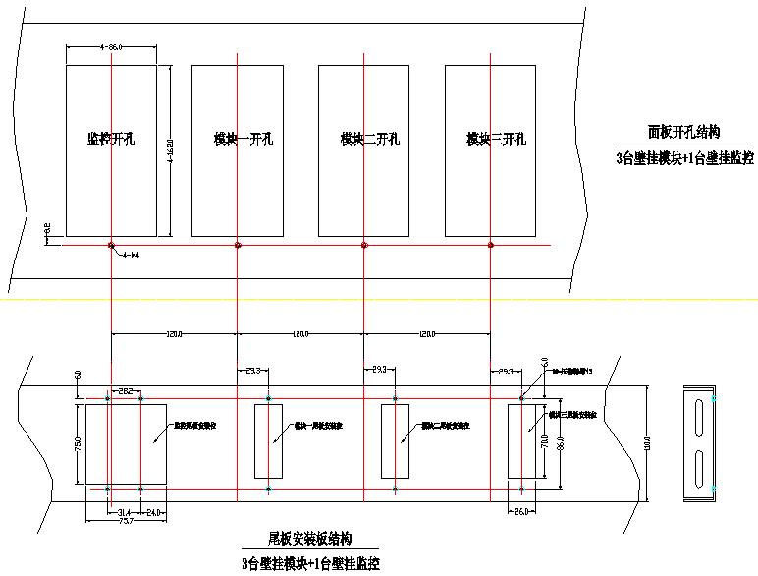

图2-6 S05分体式面板及尾板安装示意开孔图

(8) 工作温度

-S05一体化电源系统在-25℃～+55℃正常工作。当温度高于55℃时，电源系统降额工作。

## **2.3 S05系统的安装**

S05一体化电源系统在包装运输时，监控板和所有的整流模块都已安装在系统主机箱上，如上图所示（客户根据实际安装模块数量为准）。

**备注：整流模块可选，系统选用的整流模块型号不同，系统容量也将随之改变。**

### **2.3.1 主机箱与外部的电气连接**

2.3.1.1 电气连接关系说明

1）主机箱与外部的电气连接通过其电源系统的配电单元进行，系统接线位置如图所示。

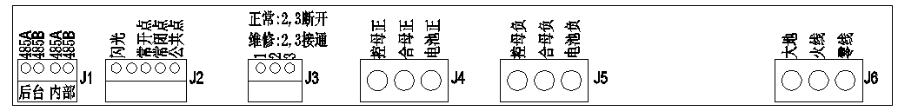

图2-7 S03一体化电源系统接口端子定义示意图

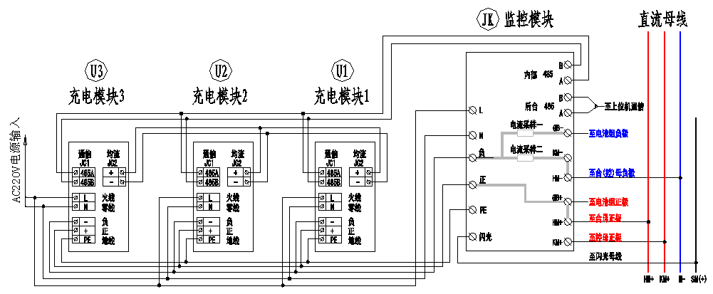

图2-8 S05分体式（监控和充电模块）尾板接口端子定义及接线示意图

接线端子连接关系说明：

|  |  |  |  |
| --- | --- | --- | --- |
| 编号 | 名称 | 定义 | 用途 |
| J1 | 485A | RS485A | 后台 |
| 485B | RS485B |
| 485A | RS485A | 电池巡检、绝缘检测、开关量单元内部通讯接口 |
| 485B | RS485B |
| J2 | 闪光 | 闪光母线正极 | 闪光电源 |
| 空 |  |  |
| 常开点 | 系统故障干接点 | 故障干接点输出(根据设置代码定义输出内容，参照表一) |
| 常闭点 | 系统故障干接点 |
| 公共点 | 系统故障干接点 |
| J3 | 1 | 空端子 | 备用短接端子 |
| 2 | 维修通道 | 监控退出维修时，将此2、3号端子短接 |
| 3 | 维修通道 |
| J4 | 控母正 | 控制母线正极 |  |
| 合母正 | 合闸母线正极 |  |
| 电池正 | 电池组正极 | 电池组正极 |
| J5 | 控母负 | 控制母线负极 | 直流控母输出负极 |
| 合母负 | 合闸母线负极 | 直流母线输出负极 |
| 电池负 | 电池组负极 | 电池组负极 |
| J6 | 大地 | 大地 | 交流AC220V输入 |
| 火线 | 交流火线 |
| 零线 | 交流零线 |

**☆ 电池组负极不能与直流母线输出负极短接**

2.3.1.2 电气连接过程

主机箱与外部设备的电气连接包括：交流输入的连接、直流输出与蓄电池的连接、通信线连接、接地线的连接等。下面进行具体描述，电气连接的要点是安全、可靠。

(1) 系统交流引入线连接

-S05系统的交流引入端位于系统配电单元前面板，交流连接线需压接冷压端子后，再用螺丝刀将冷压端子拧紧在交流输入端。

**注意 ：**

**1、交流引入线为高压工作线路，操作过程一定要确保交流输入断电，操作过程中对不许动用的开关要加上临时禁止标识牌。**

**2、交流线路端子接点及其它不必要的裸露之处，要充分绝缘。**

**3、上电之前必须接地。**

(2) 系统直流工作线连接

A. 负载线连接

S05一体化电源系统用户接线时正负极直接接入到配电单元前面板的接线端子或对应直流馈出开关端子上。

a、负载线的选用与走线按工程设计要求，选择合适的电缆。

b、连接负载“+”端于系统正极端子。

c、连接负载“-”端于负载负极端子。

B. 电池线连接

系统与电池的接线端子为接线端子座，标识为BAT1+、BAT1-，用于连接蓄电池，连接线可直接插入接线端子，或通过电池直流开关连接。下面为蓄电池的连接过程进行具体说明。

a、做好正极连接线和负极连接线（包括接好接线端子和正极或负极标识）。

b、捆扎好电池连接线。

c、把正极连接线的一端连接于系统配电单元前面板的“BAT1+”端；

d、把负极连接线的一端连接于系统配电单元前面板的“BAT1-”端；

C. 推荐电缆规格表

|  |  |  |  |  |  |
| --- | --- | --- | --- | --- | --- |
| 名称 | 符号 | AWG/最小截面积（mm2） | AWG /最大截面积（mm2） | 温度等级（℃） | 耐压  （V） |
| 输出正线 | BAT+、KM+、SM+ | 2.5 | 10 | 105 | 600 |
| 输出负线 | BAT-、HM-、KM- | 2.5 | 10 | 105 | 600 |
| 输入地线 | PEin | 4 | 10 | 105 | 600 |
| 市电零线 | Nin | 2.5 | 10 | 105 | 600 |
| 市电火线 | Lin | 2.5 | 10 | 105 | 600 |

(3) 地线安装

保护接地连接：用4mm2以上电线把系统主机箱的机壳接地点和外部接地汇流排进行连接。

(4) 通信线的安装

S05系统的通信线接口RS-485位于系统配电单元的前面板，RS-485通讯口，用于与上位机通信。

RS-485通讯方式：

A、将通信线的一端接600配电单元前面板的RS-485。

B、 将通信线的另一端接上位机的RS-485，-S03的RS485的SA、SB线分别与上位机RS-485的A、B线对应。

### **2.3.2 安装检查**

(1) 安装检查内容：架体安装稳固性检查，上部和底部通风，各组装单元的稳固性检查。

(2) 交流引入与配电检查：交流用线色谱是否规范，机架原有布线是否有松脱，交流配电部分安全标识是否齐全。参照设计资料检查交流布线与用线情况。

(3) 直流输出与电池连接点，编号、线序极性检查，线缆连接点稳固性检查，母排连接正确性、可靠性检查，电池连接极性与次序再检查。

(4) 所有开关置于关的位置。

# 第三章 监控模块

## **3.1监控模块的外观**

监控模块外形尺寸如下图3-1所示：

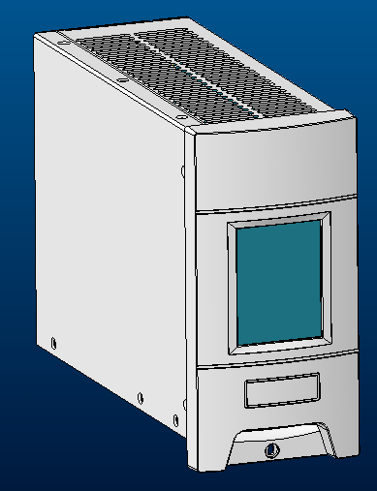

外形尺寸：84mm（W宽） ×228mm(D深)×160mm(H高)

模块重量：≤2.5Kg

## **3.2监控模块技术性能**

监控模块具有较强的检测和控制功能，能够实时地检测电源系统工作状态，根据检测参数控制整流模块工作状态，来满足电池组维护管理需求，使一体化直流电源系统安全可靠地工作。在整流模块异常情况下可告警。通过RS485方式根据企业内部制定的协议与后台上位机通讯，接受上位机的查询、设置和控制，将检测的物理量上报给后台上位机，便于集中管理。

## **3.3监控模块的功能**

### **3.3.1 监控单元与上位机的通信功能**

与上位机通信是监控模块的重要特点。监控模块提供给上位机一个RS485接口，主要功能

有：

（1）向上位机发送监控单元实时的模拟数据；

（2）向上位机发送监控单元实时的开关量数据；

（3）接受上位机发送的控制命令；

（4）向上位机发送告警状态。

上位机与监控模块是主从关系，所有的读取、设置和控制过程都应由上位机来启动，监控模块一直处于从动状态，没有上位机的正确命令，监控模块不能主动上报数据给上位机。

上位机向监控模块发送的设置参数有：均充电压、浮充电压、直流输出过压告警点、控母负载电流、电池电流、电池欠压告警点、电池容量、电池限流系数、温度补偿系数、均充转浮充电流系数、浮充转均充电流系数、定期均充间隔时间、持续均充时间、限流点电流、交流电压过高告警点、交流电压过低告警点。

上位机向监控模块发送的控制命令有：模块开/关机、手动均充。

### **3.3.2 控制功能**

监控模块能够根据监测的某些量值或根据上位机的命令给出控制信号。

（1）调节输出电压：通过后台软件调节均浮充电压，根据系统均浮充状态判断给出系统输出

电压。

（2）电池管理

**电池低压：**输出电压在设定的电池低压下时，系统后台输出告警并干接点输出告警 。

**电池均浮充管理：**电池充电电流大于设定的电池最大充电电流时，系统对电池进行恒流均充，恒流均充到均充电压时，系统进行恒压均充，恒压均充电流小到均充转浮充电流以下时，电流浮充，浮充电流大于浮充转均充电流时，系统均充、浮充连续时间到设定时间则自动转均充，恒压均充时间超过设定均充持续时间，自动转浮充，手动均充则转均充。

**温度补偿：**在电池温度传感器接入条件下，温度补偿开的情况下，电池温度高于25℃温度补偿，低于25℃负温度补偿，补偿最大值不超过2V，补偿值=温度×系数。

### **3.3.3 检测功能**

监控模块可对模块、直流输出进行检测。

（1）整流模块—监控模块可监测整流模块有无开机/关机，模块输出电压、电流、故障状态。

（2）直流输出—监测母排电压，控母负载电流，电池的电流。

### **3.3.4 其它功能**

监控模块能够在视觉上向管理员提供部分信息。在面板上设计有如下指示灯及控制装置：

（1）告警指示灯：系统有告警红灯亮。

（2）监控模块运行灯：当监控工作时绿灯闪烁

## **3.4 监控模块的安装**

当监控模块应用在-S03系统时，其安装非常简单，把监控模块沿电源系统主机箱相应舱位的倒槽推入，让监控模块的插针插到其系统母板的插座后，拧紧上监控模块前面板上的螺丝，即可将监控模块固定在系统主机箱上，完成监控模块的机械固定和电气连接。反之如拆下模块：用配套起子工具将面板上两边凹进的螺丝按逆时针方向旋转开，拔出即可。

## **3.5 监控模块工作环境要求**

工作温度：-25～65℃

储存温度：-40～70℃

环境湿度：0～80%(40±2℃)

大气压力：70～106KPA

工作电压：32～65VDC

## **3.6 监控模块的维护与操作**

(1)、通信中断原因分析及维护

① 设置原因：监控单元设置开关设置的地址与上位机设置的RS编码不一致；

维护：重新设置监控单元地址。

② 监控模块CPU电路故障或二次整流模块电路故障。

维护：通知厂家进行维修。

(2)、若上报数据有误（包括模拟量和开关量）且保持不变，或控制状态与下发命令不一致，或参数设置与实际执行情况不符时，可能是以下原因：

① 输入信号有误；

② 输入电路损坏；

③ 整流模块故障。

维护：通知厂家进行维修。

(3)、本系统配置新款彩色触摸屏方式显示和操作

显示页面操作说明：

主页面

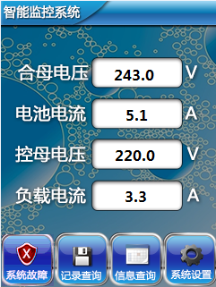

* 在主界面上可以直观显示系统主要信息，如：合母电压、控母电压、电池电流和负载电流
* 系统故障：可以查询到当前系统故障信息
* 记录查询：可以查询到系统历史故障信息
* 信息查询：可以查询“模块查询”“电池查询”和“绝缘查询”，信息查询界面如下：

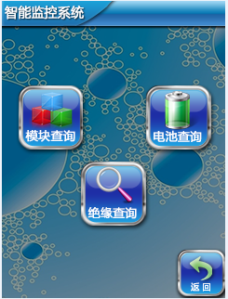

点击“模块查询”：如左下图示，可以查看模块的电压和电流信息

点击“电池查询”：如中下图示，可以查看单节电池电压信息

点击“绝缘查询”：如右下图示，可以查看系统绝缘信息

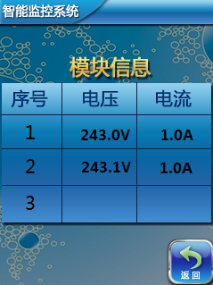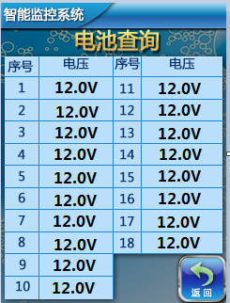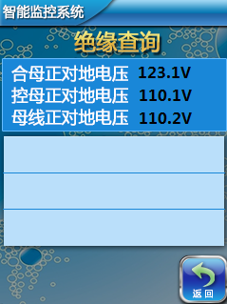

* 系统设置：输入密码1234(默认，用户可改)，或者超级密码3721，可以进行系统相关设置



点击“系统配置”，进入系统配置界面，如下如示，可以进行系统配置的设置。

**模块数目**：输入配置模块数量（特别说明：配置好模块数量后，请在充电模块上设置好相应地址。配置2台充电模块，则地址设置为1 2；配置3台充电模块，则地址设置为1 2 3）。

**电池节目**：不带电池巡检单元，设置为“0”；带电池巡检单元时，按电池实际节数设置。

**绝缘盒数目**：不带绝缘检测单元，设置为“0”；带绝缘检测单元时，设置为“1”。

**开关盒数目**：不带开关量检测单元，设置为“0”；带开关量检测单元时，设置为“1”。

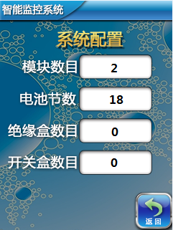

点击“密码设置”：如右下图，可以重新设置4位用户密码，“3721”是超级密码，当用户记不住用户密码时，可输入超过级密码进入相应显示界面。

点击“通讯协议”：如左下图，可进行后台通讯协议选择，CDT或MODBUS；通讯地址设置为“1”。

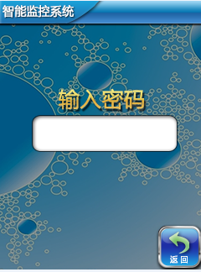 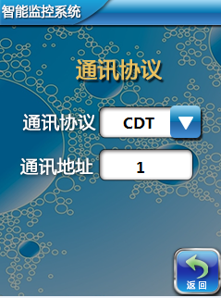

点击“充电管理”：如右下图，可以设置系统的浮充电压、均充电压、充电限流值、充电时间

点击“直流设置”：如中下图，可以设置合母过欠压和控母过欠压值。

点击“电池设置”：如右下图，可以设置单节电池的过欠压值；尾电池的过欠压值。

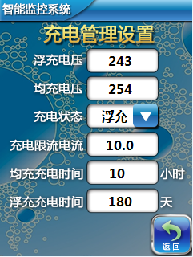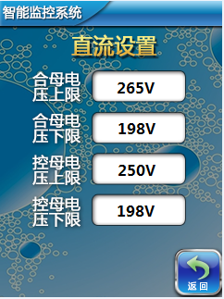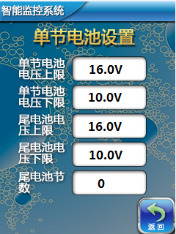

# 第四章 充电模块

## **4.1充电模块的外观及操作按键**

1）充电模块外形尺寸如下图4-1所示：

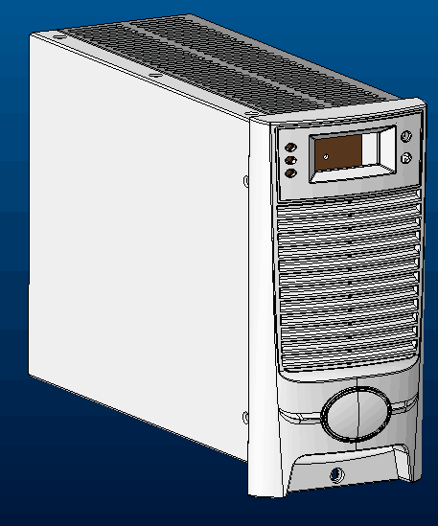

外形尺寸：84mm（W宽） ×228mm(D深)×160mm(H高)

模块重量：≤2Kg

2）LED显示面板

可显示模块电压、电流、告警、地址等信息。按上、下键可循环显示模块电压和电流，电压显示精度为**±0.5V**，电流显示精度为**±0.2A**。

3）指示灯

模块面板上有3个指示灯，分别为电源指示灯（绿色）、保护指示灯（黄色）和故障指示灯（红色），见下表。

|  |  |  |  |
| --- | --- | --- | --- |
| **指示灯** | **正常状态** | **异常状态** | **异常原因** |
| （绿色） | 亮 | 灭 | 无输入电压以至模块内部的辅助电源不工作 |
| (黄色） | 灭 | 亮 | 交流输入过欠压：E33；  过温：E32； |
| (红色） | 灭 | 亮 | 输出过压：E36；  风扇故障：E38 |

表4-1 面板指示灯说明

4）手动操作按键

模块面板上有两个按键，上键和下键。

通过按键，可查看模块信息。例如模块输出电压234V、输出电流5.0A、地址2，按上键或下键将依次显示如图4-1。

输出电流4.3A

输出电压234V

地址2

OE{$54T[NZ9I7N]8LYRB[PN

图4-2 模块信息显示顺序

通过按键还可设置模块参数：手动输出电压、模块地址。设置步骤如下：

按上键或下键，将当前的显示切换到要更改的信息界面。

按上键或下键大约5S后释放，可看到显示闪烁。

按上键或下键更改设置值。

长按上键或下键（显示将不再闪烁）释放以确认数据。

下面以将模块的地址方式由“01”设置为“02”为例，说明设置方法。

**-01-**

先按上键或下键直到出现 的界面，然后按上键或下键大约5S释放，界面闪烁，再按上键，出现 界面后，长按上键或下键大约5S后，界面不再闪烁，表示确认。

**-02-**

模块的地址设置范围为1-3，假设用户配置了2台模块，则地址应设置为“01”和“02”。

## **4.2充电模块性能参数**

充电模块输入特性见下表：

|  |  |
| --- | --- |
| 项目 | 指标 |
| 输入电压 | 130V～265V（AC220V） |
| 输入电流 | ≤3A |
| 交流输入频率 | 45～65Hz |
| 效率 | ≥93% |

表4-1 充电模块输入特性

充电模块输出特性见下表：

|  |  |
| --- | --- |
| 项目 | 指标 |
| 输出电压范围 | 176V～285V或88V～142V |
| 额定输出电流 | 2.5A或5A |
| 电压上升时间 | 3～8秒（软启动时间） |
| 输出恒流范围 | 10%～100% |
| 稳流精度 | ≤±0.5%（20%限流测试） |
| 负载电压纹波系数 | ≤0.5%（有效值） ≤1%（峰值） |
| 稳压精度 | ≤±0.5% |
| 温度系数（1/℃） | ≤0.2‰ |
| 均流不平衡度 | ≤±3%（30%～100%额定负载） |

表4-2 充电模块输出特性

## **4.3 包装维护**

注意

未经许可，严禁擅自打开模块外壳。否则，由此造成的设备损坏以及人身伤害润海通公司概不负责。同时，由此造成的技术秘密的泄漏，润海通公司保留追究相关法律责任的权利。

## 4.3.1 运输包装

因模块在系统上是靠一个M4的面板螺钉固定以防止模块滑脱，没有与机柜紧固连接。在运输时，模块必须取下，单独包装发运。严禁模块安装于机柜上运输，否则将造成系统机柜和模块损坏。

## 4.3.2 维护

模块风扇不需要做特别维护，损坏后，联系售后服务人员及时更换即可。更换方法如下：

# 第五章 XZDW05直流系统

## **5.1 XZDW05的外观**

外形尺寸如图所示：

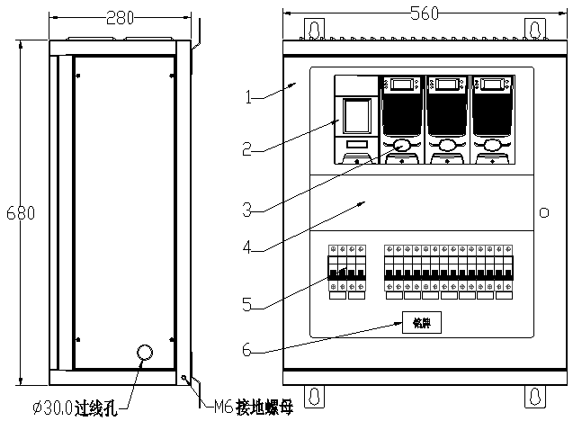

外形尺寸：560mm×280mm×680mm

1.机柜 2.监控器和自动调压装置 3.整流器 4.配电 5.开关 6.铭牌

## **5.2 XZDW05的技术指标**

### **5.2.1 输入特性**

|  |  |  |  |  |  |
| --- | --- | --- | --- | --- | --- |
| 项目 | 单位 | 最小值 | 典型值 | 最大值 | 测试条件 |
| 输入电压范围 | Vac | 176 | 220 | 264 |  |
| 电压频率范围 | Hz | 45 | 50 | 65 |  |
| 输入电流 | A |  |  | 11.8 |  |
| 输入功率因数 |  | 0.99 |  |  | 额定输入/额定负载 |

### **5.2.2 输出特性**

|  |  |  |  |  |  |
| --- | --- | --- | --- | --- | --- |
| 项目 | 单位 | 最小值 | 典型值 | 最大值 | 测试条件 |
| 输出电压范围 | Vdc | 180/90 | 220/110 | 270/135 |  |
| 输出电流 | A |  | 10/20 |  | 输入为175~300V ac |
| 稳压精度 |  |  |  | ±1％ |  |
| 纹波+噪声Vp-p | mV |  |  | 200 | 在额定输入电压与负载内进行，在输出加并0.1uF陶瓷电容和10uF电解电容各一个，示波器带宽20MHｚ测量。 |
| 输出功率 | W | 0 | 600 |  | 176-264V输入时 |
| W | 0 | 10 | 600 | 176-264V输入时 |
| W |  |  |  |  |
| 输出效率 | % |  |  | 92 | 220V AC输入 |
| % |  |  |  |  |
| 温度系数 | /℃ |  |  | ±0.02％ |  |
| 动态响应过冲 | % |  |  | ±5 | 25%-50%-25%或  50%-75%-50%负载变化 |
| 动态响应恢复时间 | μS |  |  | 200 |
| 开机输出延迟 | S | 3 |  | 8 | 额定输入/额定负载，额定输入电压开机到输出电压建立到242/121VDC；启机输出需要采用预限流功能。 |
| 开关机过冲 | % |  |  | ±5 | 额定输入电压，额定负载 |
| 保持时间 | ms | 10 |  |  | 额定输入电压，额定负载 |
| 均流不平衡度 | % |  |  | ±5 |  |
| 宽频杂音电压 | mV |  |  | 100 | 3.4～150KHz |
| mV |  |  | 30 | 0.15～30000KHz |
| 离散杂音 | mV |  |  | 5 | 3.4～150KHz |
| mV |  |  | 3 | 150～200KHz |
| mV |  |  | 2 | 200～500KHz |
| mV |  |  | 1 | 500～30000KHz |

### **5.2.3 保护功能**

|  |  |  |  |  |  |  |
| --- | --- | --- | --- | --- | --- | --- |
| 项目 | 单位 | 有/无 | 最小值 | 典型值 | 最大值 | 恢复特性 |
| 输入过压保护 | Vdc | 有 | 300 |  | 310 | 可自恢复 |
| 输入过压保护恢复点 | Vdc | 有 | 295 |  |  | 回差不小于5V |
| 输入欠压保护 | Vdc | 有 |  |  | 85 | 可自恢复 |
| 输入欠压保护恢复点 | Vdc | 有 |  |  | 90 | 回差不小于5V |
| 输出过压保护点 | V | 有 | 58.5 |  | 61.5 | 锁死 |
| 输出限流保护 | A | 有 |  |  | 23 | 自恢复 |
| 短路保护 | A | 有 | 可长期短路；检测到短路后打嗝工作，打嗝5min后如果模块输出仍然短路则关机 | | | |
| 电源过温保护 |  | 有 | 环境温度65℃下能自动恢复 | | | |
| 风扇故障保护 |  |  | 在单风扇故障时模块自动降功率运行（220Vac输入电压时输出电流为10A，110Vac输入电压时输出电流为5A）并上报告警，直至模块过温保护关闭输出；两个风扇都故障时，模块上报风扇故障告警后直接关闭输出； | | | |

### **5.2.4 绝缘强度**

|  |  |  |
| --- | --- | --- |
| 项目 | 等级 | 标准（或测试条件） |
| 绝缘电压（输出对地） | 500Vac | 500Vac / 1分钟 / 漏电流≤10mA |
| 绝缘电压（输入对地） | 1500Vac | 1500Vac / 1分钟 / 漏电流≤10mA |
| 绝缘电压（输入对输出） | 3000Vac | 3000Vac / 1分钟 / 漏电流≤10mA |
| 绝缘电阻 | 10MΩ | 在正常大气压下，相对湿度为90%，试验电压为直流500V时，电源输入对输出、输入对地、输出对地的绝缘电阻均不低于10MΩ |
| 漏电流 | ≤3.5mA | 280VAC输入 |

## **5.3 XZDW05的工作环境要求**

1) 工作温度：-25℃～+55℃（55℃环境温度下，全载条件下能正常工作+55～+65℃线性降额2.0%/℃）

2) 贮存温度：-45℃～+70℃

3) 相对湿度：5%～95%

4) 海拔高度：≤2000m

5) 大气压力：70～106KPa

6)散热方式：风机强制散热

## **5.4 XZDW05的说明与维护**

### **5.4.1 XZDW05系统电气原理**



**5.4.2 系统安装**

壁挂式电源柜的外形尺寸为:560×280×680mm（宽×深×高),机柜门采用右开结构（门轴在左侧）。安装人员应依工程设计图，在确保便于维护和足够的行人通道等前提下，合理规划安装高度。

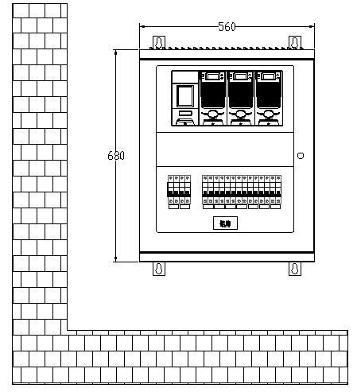

确定挂架安装孔位

如图确定挂架孔位，用记号笔划出安装孔位置，再用冲击钻钻孔。开预留孔挂架上固定孔径为Φ9mm，采用的膨胀螺杆规格为Φ8X80mm，所以钻头应选用Φ8，冲孔深应达到60mm。另外，孔位要与墙垂直且防止偏心。

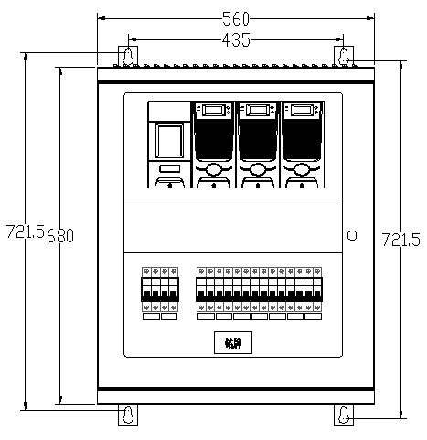

XZDW03安装位置示意图 单位：mm

### **5.4.3 系统的使用与维护注意事项**

4.4.3.1 若正常期间整流模块前面板上红灯常亮，则表明整流模块发生工作故障，此时要将模块从系统中退出，准备维修。如整流模块损坏，请与厂家联系，未经允许，禁止非本厂专业人员拆卸整流模块。

4.4.3.2 允许带电热插拔

(1) 当需要将整个模块退出工作时，用配套起子工具将面板上螺丝逆时针旋出，拔出即可，而无需关交流电源。这样可以很好地保证多模块组成的电源系统，在需退出某个整流模块进行检修时，整个电源系统不需要下电，确保电源系统的正常运行。

(2) 在把整流模块的电气接口接入电源系统时，必须保证整流模块前面板上的指示灯已灭，才能将整流模块插入。